Муниципальное бюджетное дошкольное образовательное учреждение
Озерского городского округа
Детский Сад компенсирующего вида №53 «Сказка»

Комплекс речевых упражнений
"Играем со звуками"

подготовила
учитель-логопед
Александрина Людмила Павловна

г.Озерск
2013
Представленный материал содержит лексический и иллюстративный материал, предназначенный для автоматизации и дифференциации звуков [ш], [с], [л], [р].
Речевой материал представлен в разнообразных речевых упражнениях: слоговые цепочки, чистоговорки, звучалки, рифмованные миниатюры, рассказы и так далее.
Речевые упражнения максимально насыщены изучаемым звуком, а занимательно-игровой характер речевых упражнений повышает речевую мотивацию детей.
Представленные речевые упражнения имеют большое коррекционное значение, с одной стороны, это эффективный речевой тренинг, который устраняет фонетическое неблагополучие детей, с другой стороны, материал составлен таким образом, что способствует успешной компенсации недоразвития фонематического слуха, развивает чувство ритма и рифмы, обогащает вербальную память и обеспечивает речевую сноровку детей.

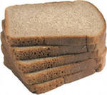 | 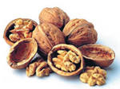 | 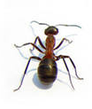 | 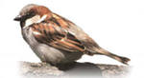
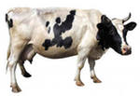 |  | 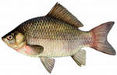 | 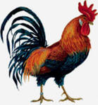

Измени слово /на звук Ш/
Хлеб – хлебушек. Рыба – рыбешка.
Орехи – орешки. Петух – петушок.
Муравей – муравьишка. Мальчик – мальчишка.
Воробей – воробышек. Девочка – девчушка.
Корова – коровушка. Камни – камешки.
Горох – горошек. Мама – матушка.

 |  | 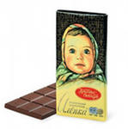
 | 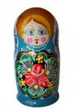 | 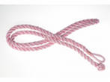 | 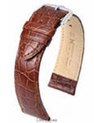

Шкатулочка /на звук Ш/
В шкатулке у Танюшки
Вещички и игрушки:
Карандаш, бумажка,
Шоколадка, шашка,
Бабушкина брошка,
Крошечка-матрешка,
Шелковый шнурочек,
Широкий ремешочек.

 | 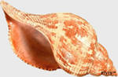 | 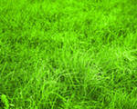 | 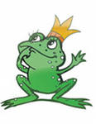
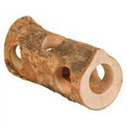 |  | 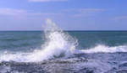
 |  | 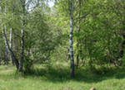 | 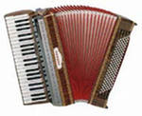

Я шагаю /на звук Ш/
Я по камешкам пошел И рыбешку там нашел.
И ракушку там нашел. Я по полюшку пошел
Я по травушке пошел И гармошку там нашел.
И лягушку там нашел. Я шагаю, я шагаю,
Я по бревнышку пошел На гармошке я играю.
И букашку там нашел. Я шагаю и пою,
Я по морюшку пошел Хорошо в родном краю.

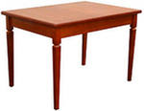 |  | 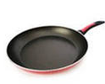 | 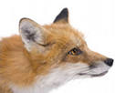
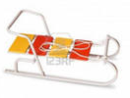 |  | 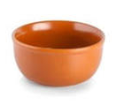
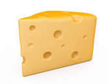 | 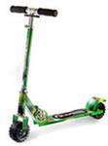 | 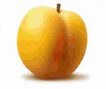
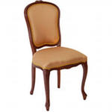 |  |  | 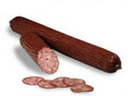

Мы учим звук С
Стол, самолет, сковородка, лиса,
Санки, смородина, миска, носок,
Сыр, самокат, абрикос, колосок,
Стул, снеговик, самосвал, колбаса,
Мы учим звук С: СА-са-са, СА-са-са.

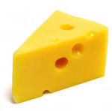 |  | 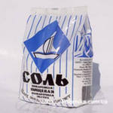
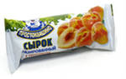 |  | 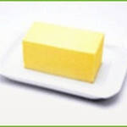

Чудесная сумочка /на звук С/
В сумочке чудесной –
Ох, и чудеса,
В сумочке прелестной
Сыр и колбаса,
Соль, фасоль, сырочек,
Сахарный песок,
Маслица кусочек,
Ананасовый сок.

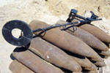 | 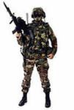 | 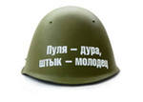

Что с чем рядом? /на звук С/
Рядом с троллейбусом мост и автобус,
Рядом с матросом парус и глобус,
Рядом с солдатом снаряды и каска,
Рядом с артистом сцена и маска.

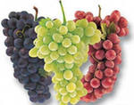 | 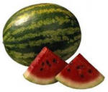
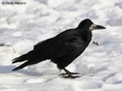 | 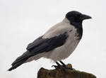 | 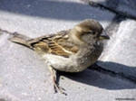
 | 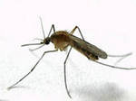 | 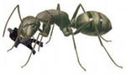

Игра /на звук Р/
Язык вверх – ра-ра-ра, Виноград, арбуз, брусника,
Начинается игра. Помидор, укроп, черника,
Будем с другом мы играть Грач, ворона, воробей,
И картинки называть: Крот, комар и муравей.

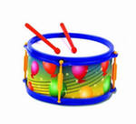 |  |  | 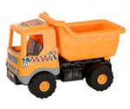
 | 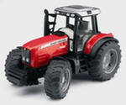 | 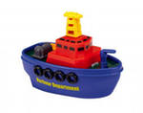 | 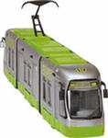

Ромины игрушки
У Ромы есть много разных игрушек: барабан, шары, робот. У Ромы есть игрушечный транспорт: грузовик, ракета, трактор, пароход, трамвай. Рома играет с игрушками. У Ромы есть друг Артем. Рома дает свои игрушки Артему. Артем дает свои игрушки Роме.

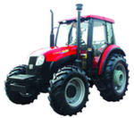 | 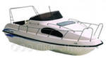
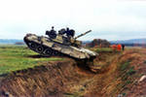 | 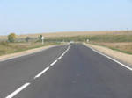 | 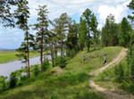 | 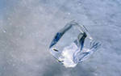

Мы с картинками играем /на звук Р/
Мы с картинками играем,
А где Р – мы выбираем:
Трактор, катер и ракета,
Звука Р нет в слове лето.
Ров, дорога и тропинка,
Звука Р нет в слове льдинка.

 |  | 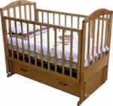 | 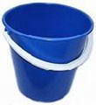
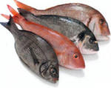 | 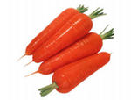
 |  | 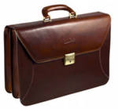 | 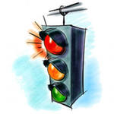
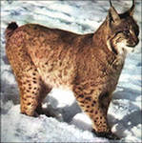 | 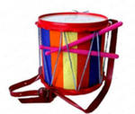
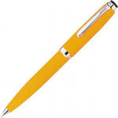 |  |  | 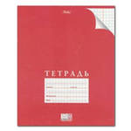

Мы учим звук Р
Мы учим звук Р: Ра-ра-ра, ро-ро-ро,
Сыр, пирамида, кроватка, ведро,
Рыба, морковка, ворона, забор,
Зебра, троллейбус, портфель, светофор,
Рысь, барабан, пароход, виноград,
Ручка, ракета, крыжовник, тетрадь.

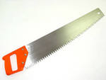 | 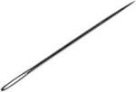 | 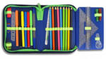
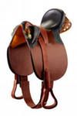 | 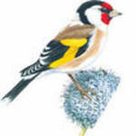 |  | 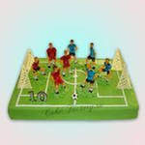

Слоговички /на звук Л/
Пи-пи-пи, ла-ла-ла – получается… пила.
Иг-иг-иг, ла-ла-ла – получается… игла.
Пе-пе-пе, нал-нал-нал - получается… пенал.
Стек-стек-стек, ло-ло-ло – получатся… стекло.
Сед-сед-сед, ло-ло-ло – получается… седло.
Ще-ще-ще, гол-гол-гол – получается… щегол.
Фут-фут-фут, бол-бол-бол – получается… футбол.

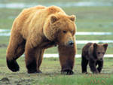 | 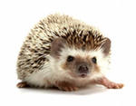 |  | 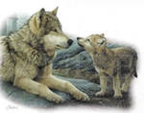
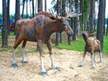 | 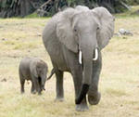 | 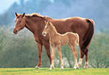 | 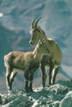

Что у кого? /на звук Л/
Лапы у медведя, лапки у медвежонка.
Иглы у ежа, иголки у ежонка.
Хвост у белки, хвостик у бельчонка.
Зубы у волка, зубки у волчонка.
Голова у лося, головка у лосенка.
Уши у слона, ушки у слоненка.
Глаза у лошади, глазки у жеребенка.
Ноги у козла, ножки у козленка.

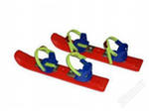 |  | 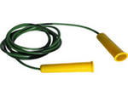
 | 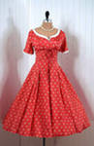 | 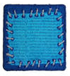
 | 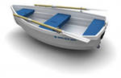 | 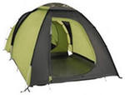
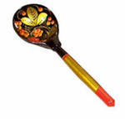 | 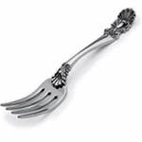
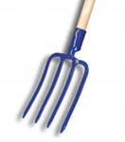 | 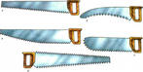 | 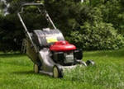
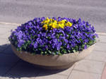 | 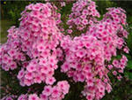

Считалка /на звук Л/
Вот со звуком Л считалка:
Лыжи, глобус и скакалка,
Блуза, платье и заплатка,
Пламя, лодка и палатка,
Ложка, вилка и бутылка,
Вилы, пилы и косилка,
Клумба, флоксы и фиалка,
И окончилась считалка!
Литература:
1. Смирнова Л.Н. Логопедия. Играем со звуками. речевой дидактический материал: Пособие для логопедов, дефектологов и воспитателей. - М.: "Мозаика-Синтез", 2004. - 56 с.
2. Интернет-рессурсы:
- www.FOTOCITY.ru
- www.microstocker.com.ua
- www.migramov.ru
- www.News.city.zt.ua
- www.PulsCen.ru
- www. relaxic.net
- www.resimseli.com
- www.velotut.ru
- www.visualphotos.com
- www.WebmasterWorld.com

